**SMT防错料系统**

**部署说明书**

目录

SMT-Server部署： 3

SMT-Front部署 5

SMT-Printer部署： 8

SMT-Center部署： 9

SMT-Display部署： 14

数据库建表（在数据库没有建表的情况下才需要用到） 15

其他环境搭建与软件资源下载安装教程 20

CentOS 操作系统搭建 20

JAVA环境安装 20

Tomcat8 安装 22

Mysql 数据库安装 23

WinSCP 软件下载安装 23

SQLyog 软件下载安装 27

XShell 软件下载安装 29

## SMT-Server部署：

注意：本文中的x.x.x.x表示部署该项目的服务器ip，如在几米物联办公室的测试服务器上部署该项目，则ip为10.10.11.90

具体部署步骤如下：

打开浏览器，输入网址：<http://x.x.x.x:8080/> ，可以看到如下界面：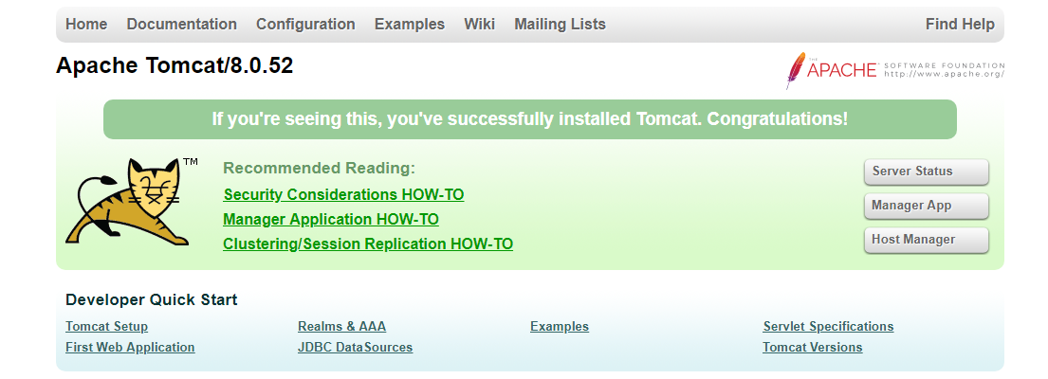

点击以下图片中标记出来的链接（manager webapp）：

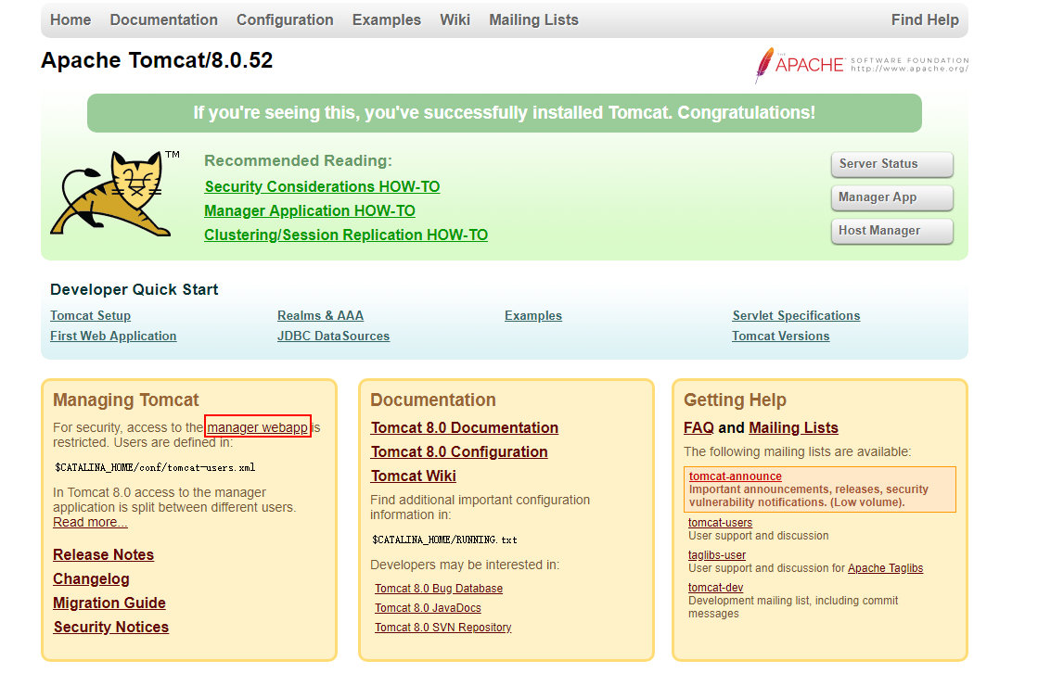

输入用户名和密码（密码我会私聊告诉测试人员，不建议写在文档中）：

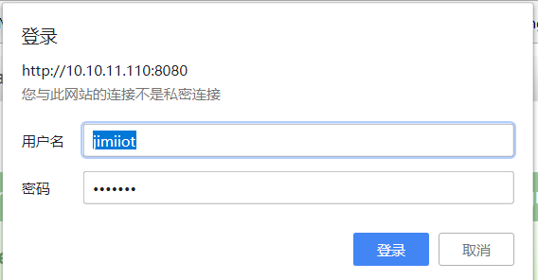

登录成功之后，可以看到如下界面：

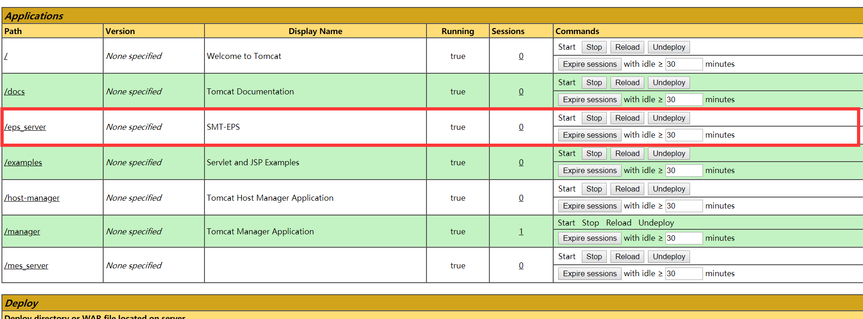

红色边框标记部分即为我们的SMT服务器，这里要强调一点，**部署的时候，除了eps_server 以外，其他的地方绝对不要动**。

如图所示，先停止软件，再点击图中的 Undeploy 按钮，将旧版本SMT软件取消部署：



然后往下拉，可看到 WAR file to deploy，选择指定的war包（war包就在附件的“依赖安装包”里面的 SMT-Server 文件夹中，名为 eps_server.war），点击部署，即可完成后台管理系统部署工作：

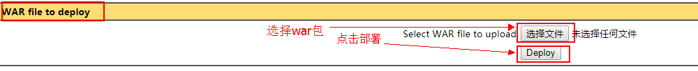

## SMT-Front部署

注意：**可以使用 WinSCP 这个工具（或者自己上网找合适的工具）**

打开 WinSCP，会弹出以下界面：

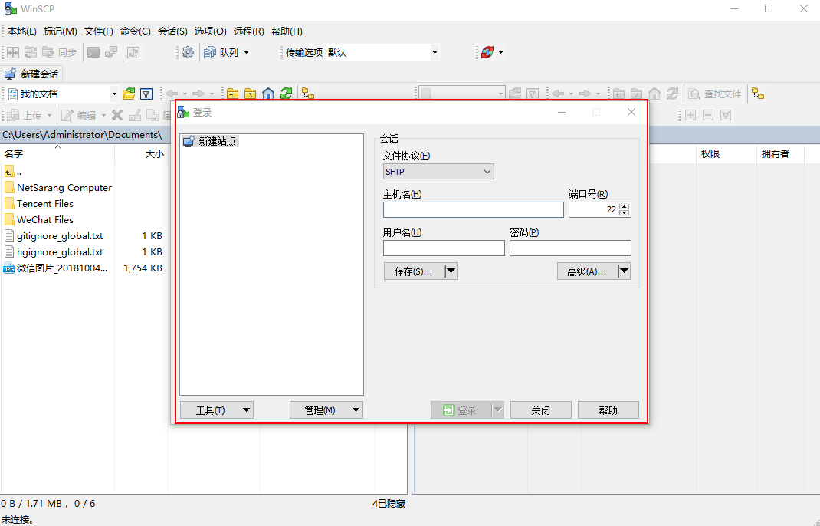

输入主机名：x.x.x.x（服务器ip）和 端口

输入用户名和密码（同样，我会私聊告诉测试人员，不建议写在文档中）

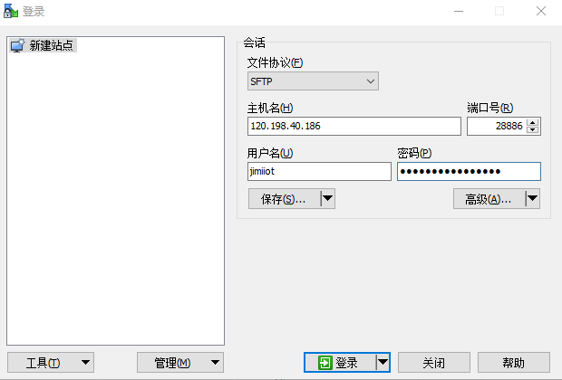

点击登录，会出现以下界面

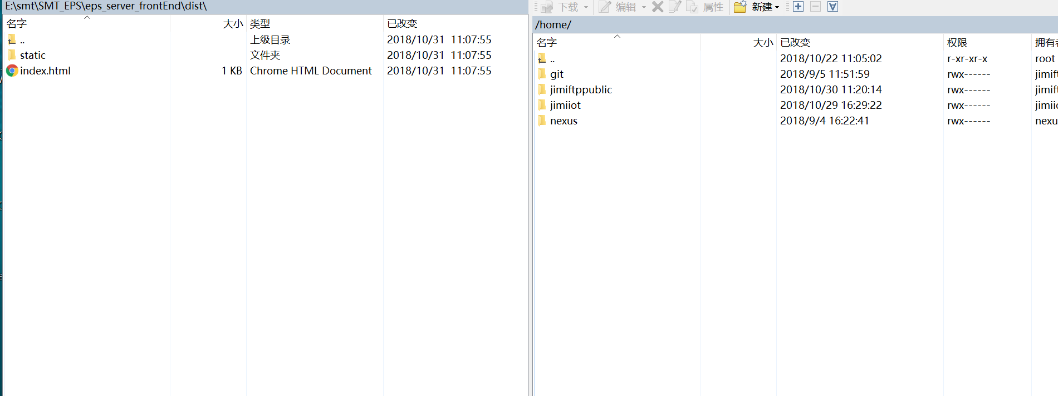

然后在 WinSCP 的右边界面，双击进入 Jimilot：

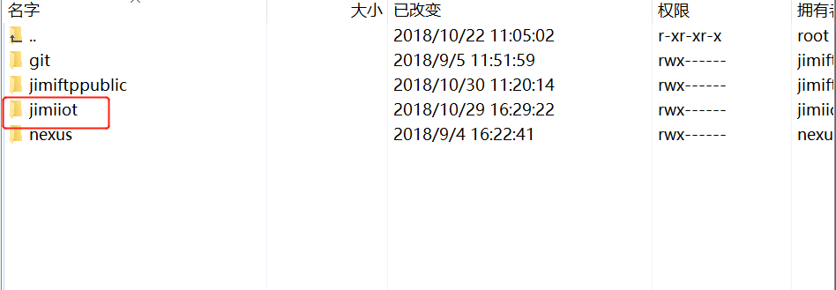

再双击进入 website ：

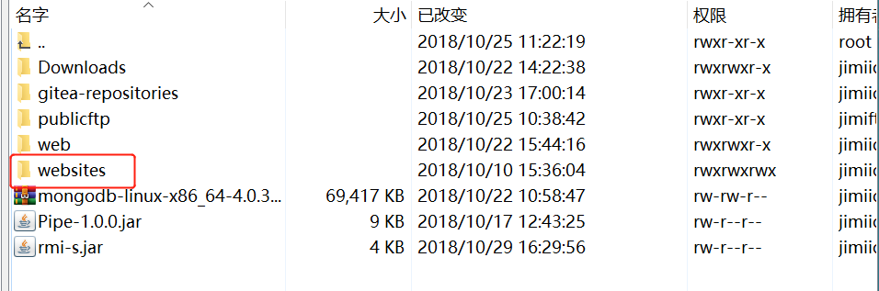

再双击进入eps_system

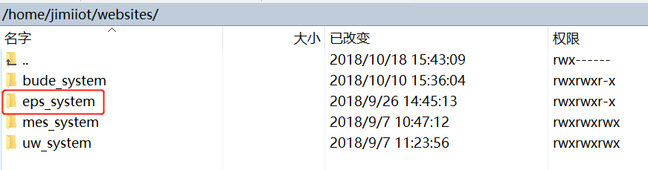

在eps_system目录下可以看到

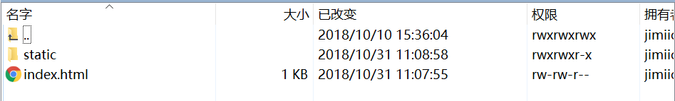

选择static文件夹和index.html文件，点击右键删除

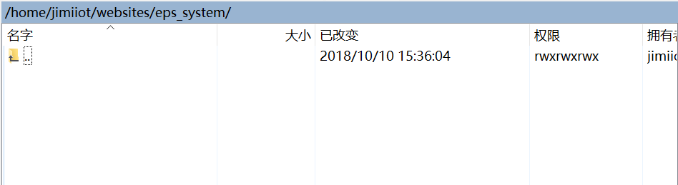

打开模块安装包文件夹中的SMT-Front文件夹，把dist文件夹中的index.html文件和static文件夹复制到 eps_system文件夹下，即可完成本次前端部署

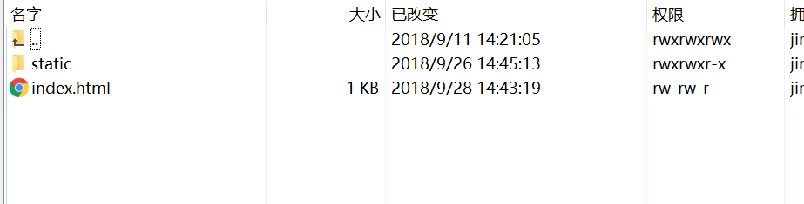

## SMT-Printer部署：

进入附件的“模块安装包”里面的SMT-Printer所在目录，打开文件config.ini,修改文件里的url为所需要的链接，如下所示，如果在几米物联办公室的测试服务器上部署该项目的后端，则url写为<http://10.10.11.90:8080/eps_server/> ，websocket服务器地址则是 ws://10.10.11.90:8080/eps_server/print/，远程打印机的ip则为10.10.11.90，中转端ip、监听端口、名称、下载链接，根据实际情况进行填写即可

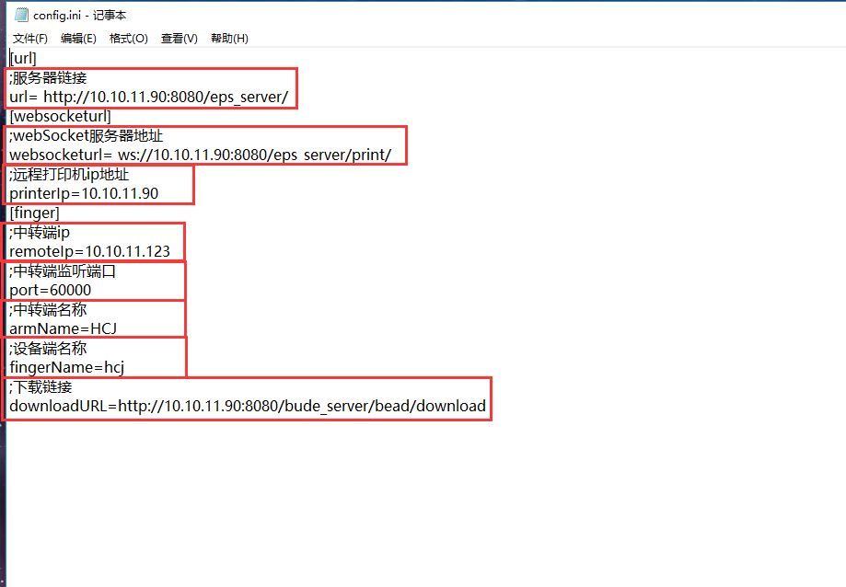

双击即可打开软件

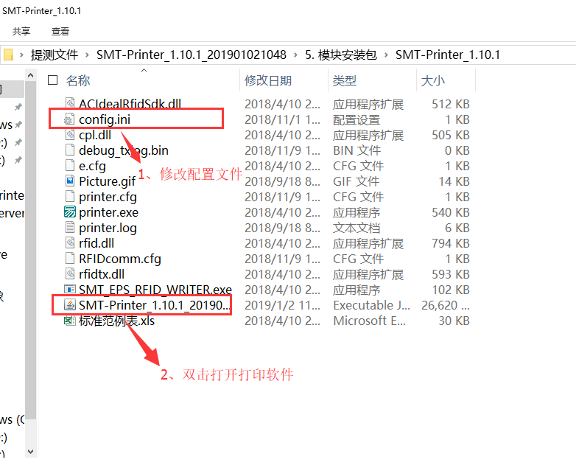

注意：此软件使用时会生产rule.cfg文件，如果需要删除软件时，切记把rule.cfg一起删除，保证软件运行正常。

## SMT-Center部署：

注意：**需要使用 WinSCP软件，WinSCP软件和X-Shell软件在ftp://10.10.11.90的部署项目资源上（或者自己上网找合适的工具）**

在浏览器搜索栏输入 <ftp://10.10.11.90> ,回车

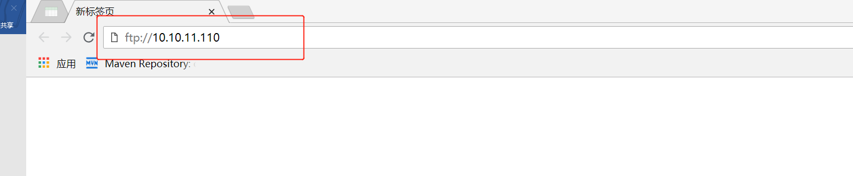

输入账号，密码 (账号，密码都为jimiftppublic)，点击登录

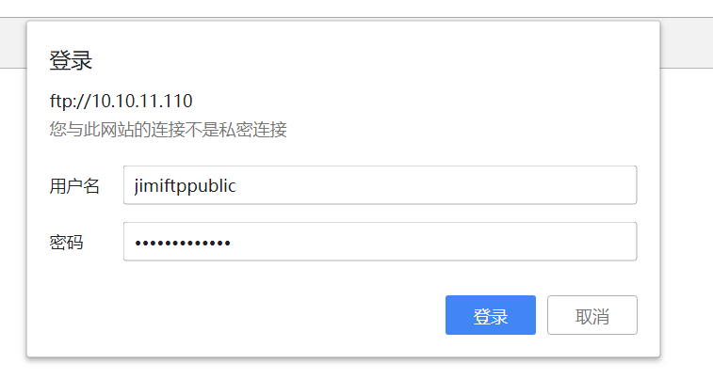

点击 WinSCP-5.13.4-Setup.exe，XshellPlus6_wm.exe下载安装包，下载完成后直接安装，一路点击接受和下一步即可完成安装。

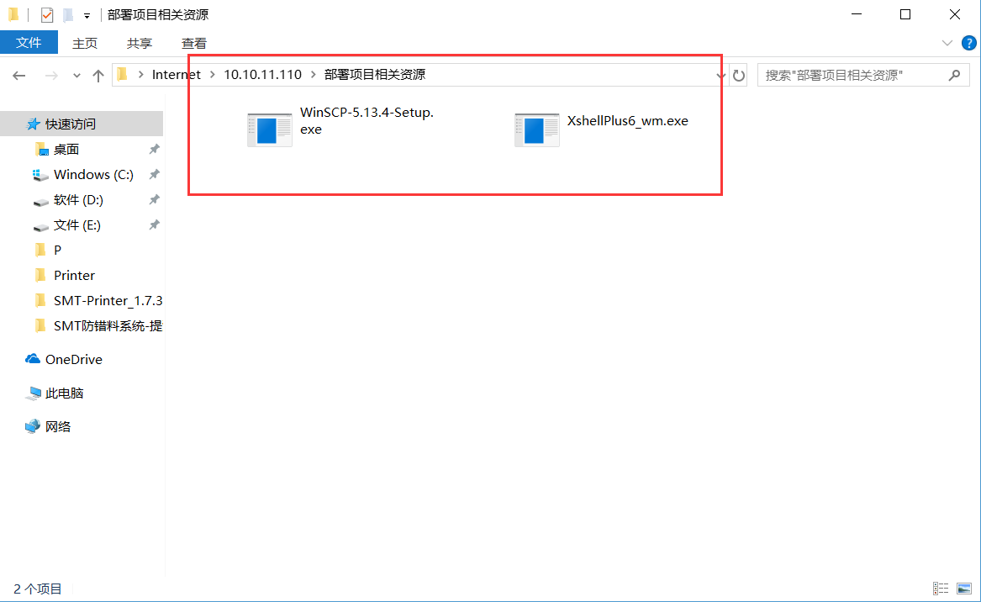

1、安装完成后，打开 WinSCP，会弹出以下界面：



输入主机名：x.x.x.x（树莓派ip）和 端口（主机名可以从数据库表center_login中获得）

用户名：pi，密码：（同样，我会私聊告诉测试人员，不建议写在文档中）

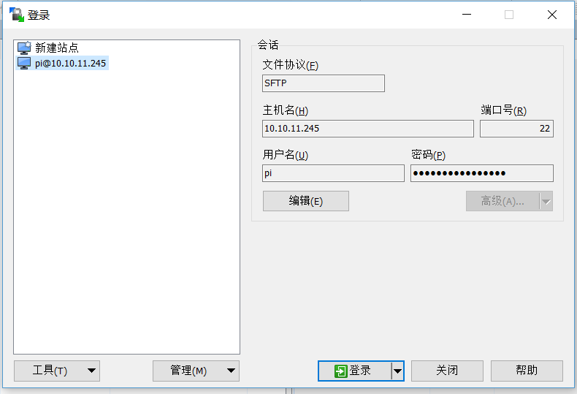

然后 WinSCP 的右边会出现这个界面，双击进入 Downloads：

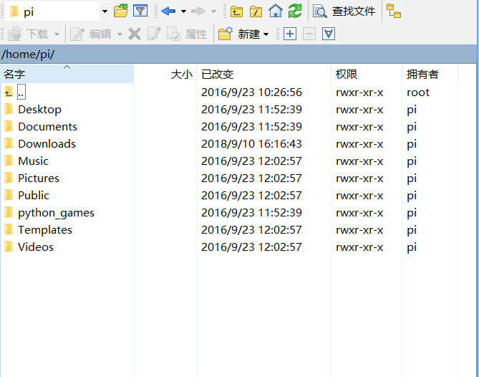

打开附件的“依赖安装包”里面的 SMT-Center 文件夹，将里面的 config.ini和 eps.center-2.1.1.jar 复制，然后覆盖到这里。

2、打开 Xshell，会弹出以下界面，点击新建

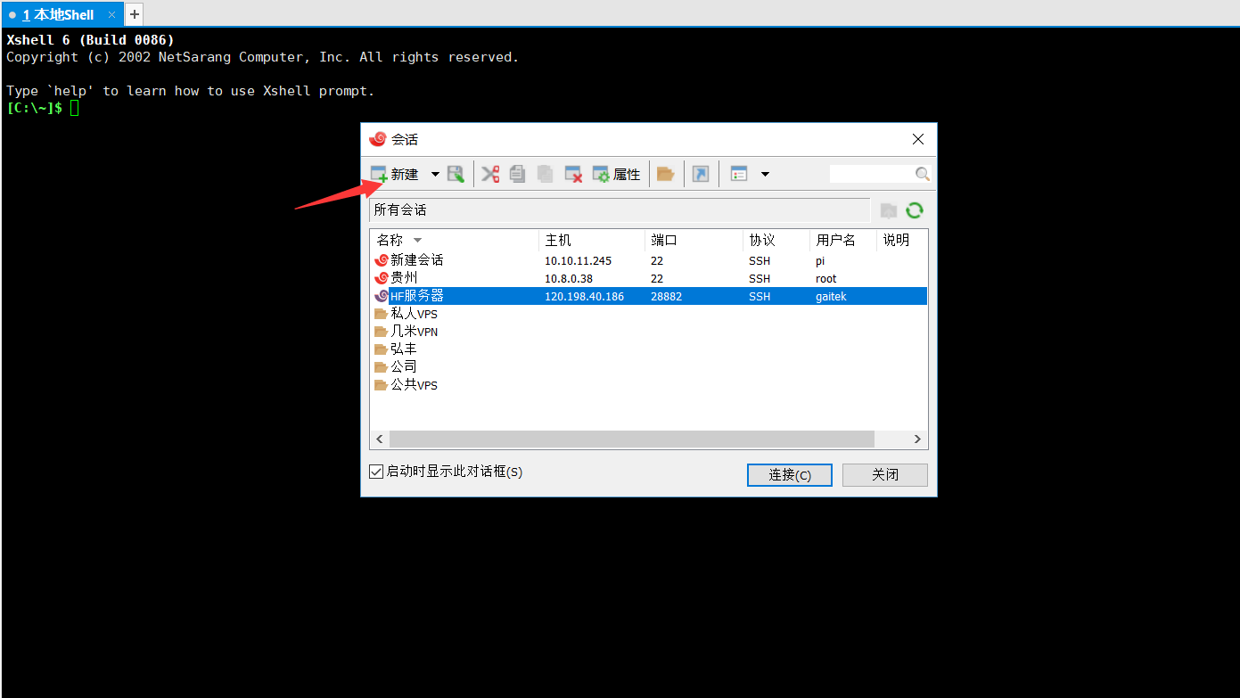

输入主机名：x.x.x.x（树莓派ip）和 端口，选择用户身份验证

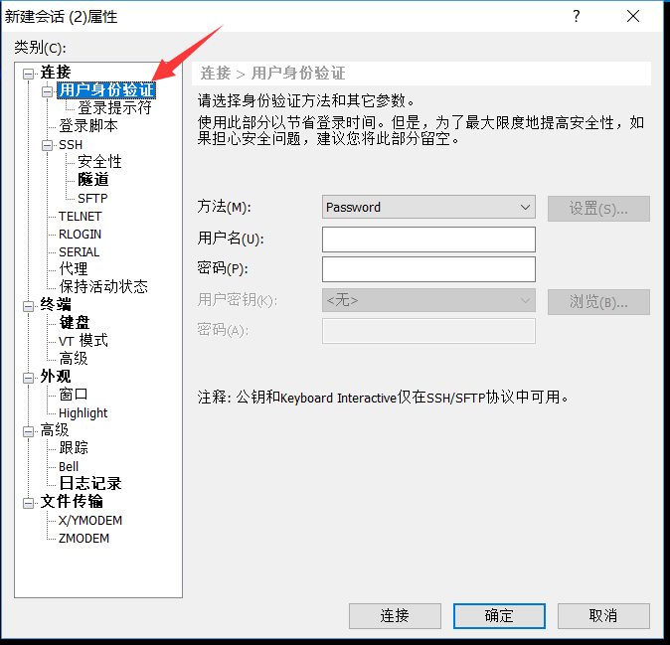

输入用户名：pi，密码：（同样，我会私聊告诉测试人员，不建议写在文档中），点击连接

如下图，输入命令，注意修改jar包名称，即可运行中央控制系统：

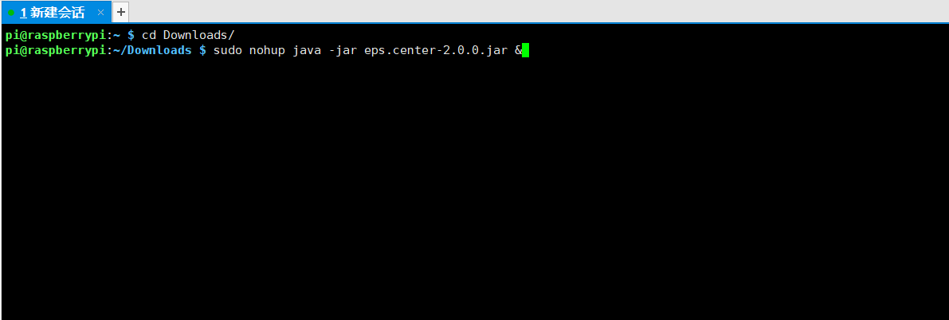

其他命令操作可以参考SMT防错料系统中央控制系统安装文档。

## SMT-Display部署：

在完成后端和中央控制系统的部署启动后，进入附件的“模块安装包”里面的SMT-Display所在目录，打开文件config.ini,修改文件里的url为所需要的链接，如下所示，如果在几米物联办公室的测试服务器上部署该项目的后端，则url写为<http://10.10.11.90:8080/eps_server/> ，中转端ip、监听端口、名称、下载链接，根据实际情况进行填写即可，websocket服务端连接注意修改ip和端口为项目的后端所在的位置。

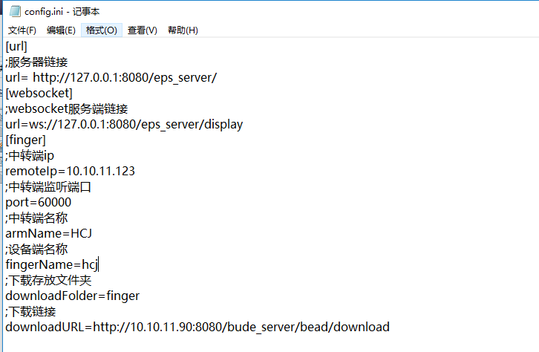

双击即可打开软件

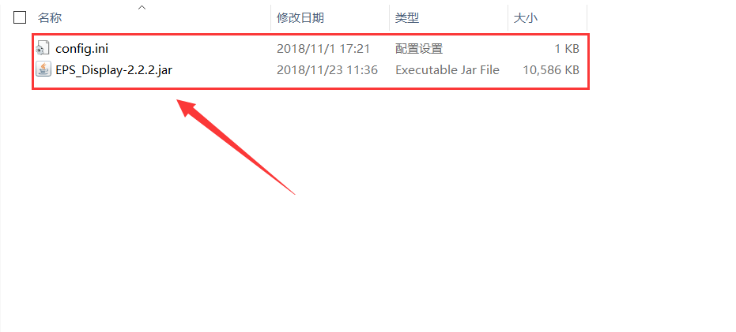

## 数据库建表（在数据库没有建表的情况下才需要用到）

注意：本次部署，不需要执行该步骤。

点击SQLyog图标，打开SQLyog，显示下面界面

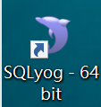

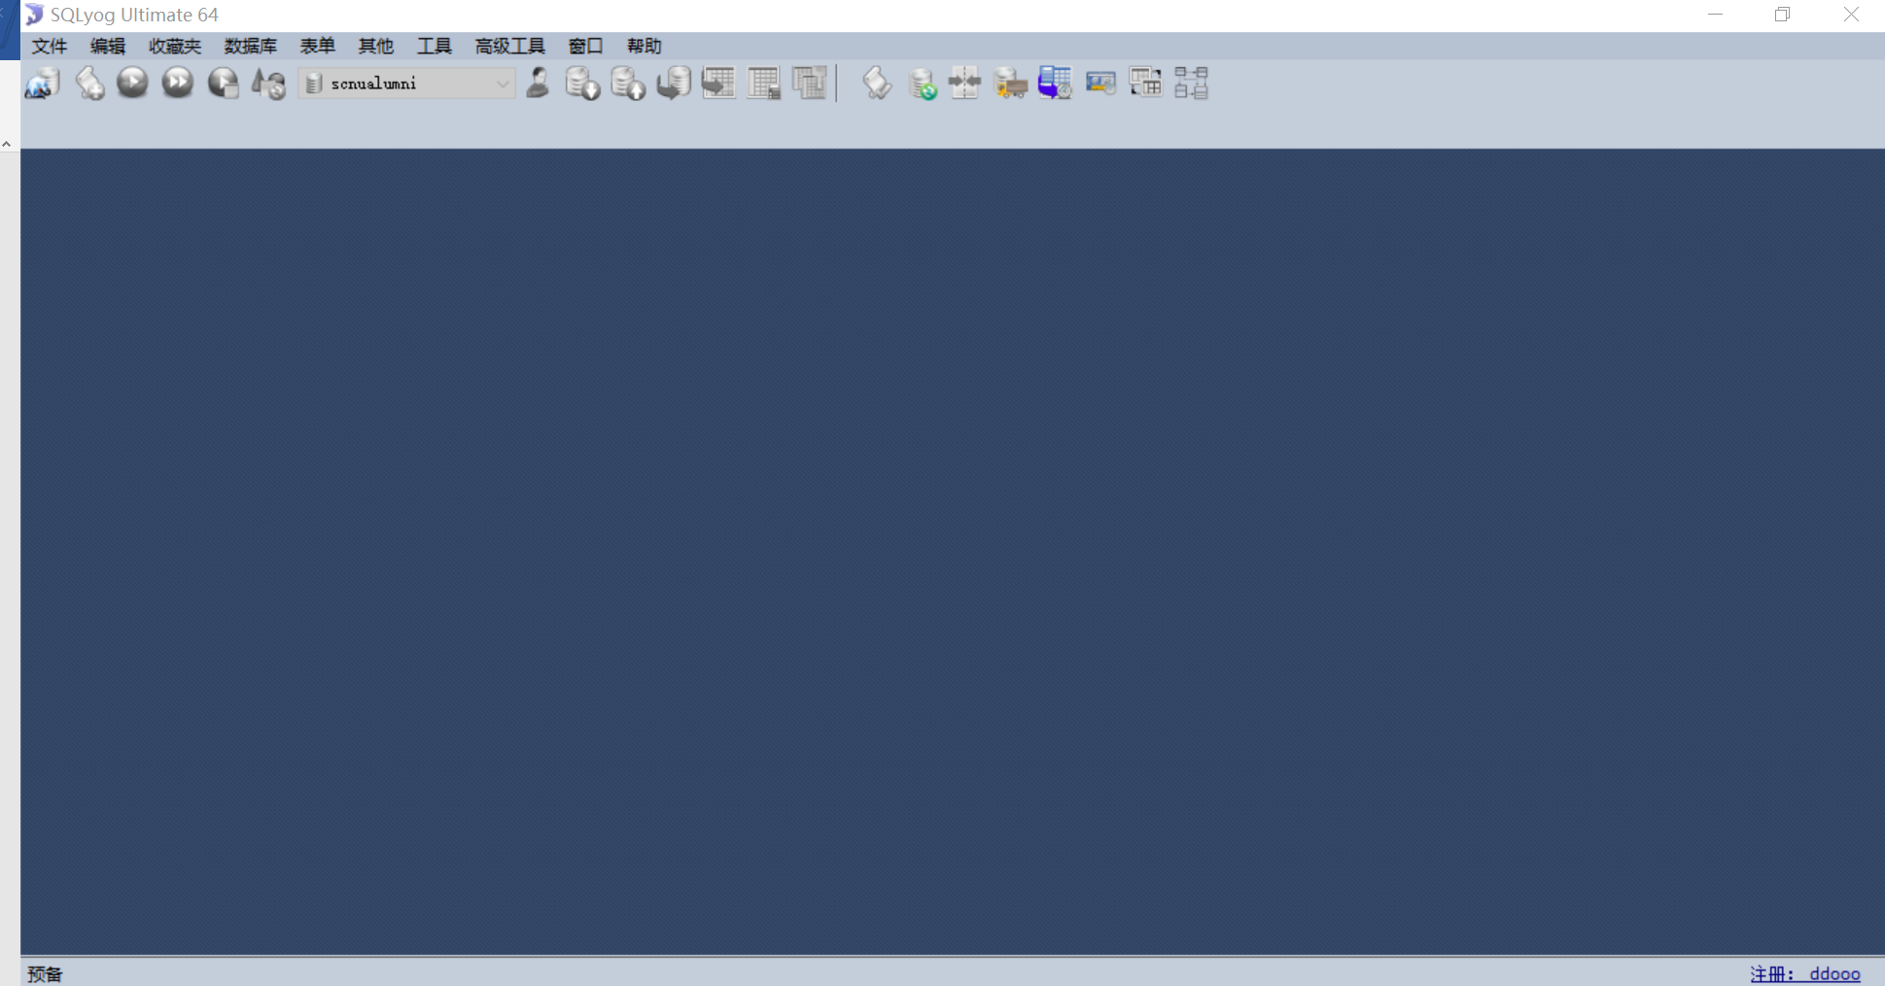

点击文件，再点击新连接，填写主机地址，用户名，密码，端口等，点击连接

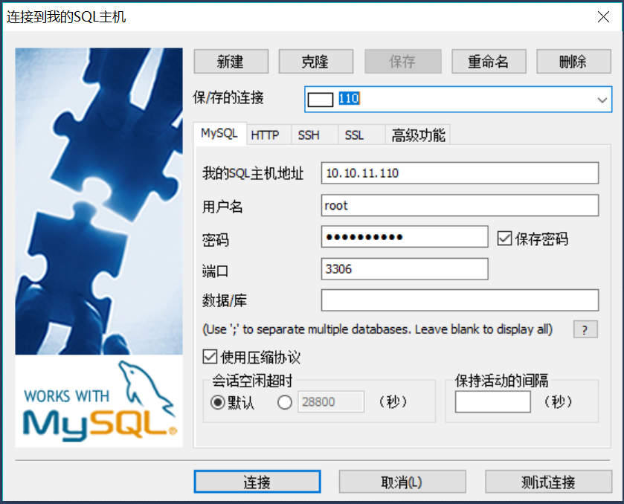

连接成功后，显示下面界面

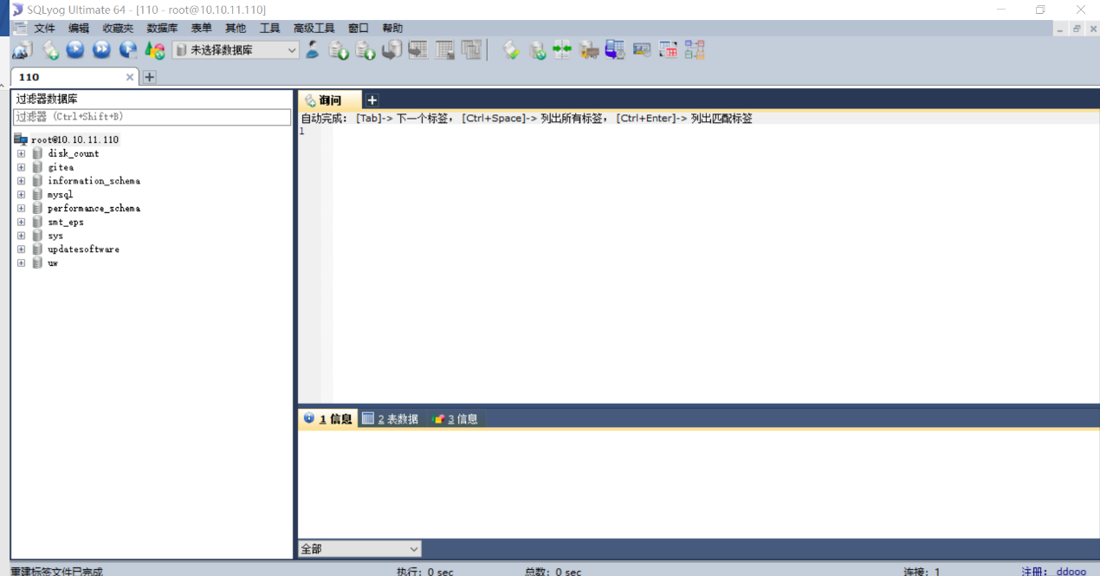

在当前页面创建SMT_EPS数据库，输入下列内容

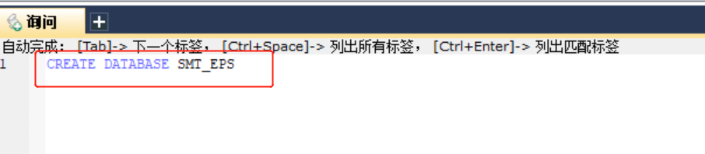

点击运行

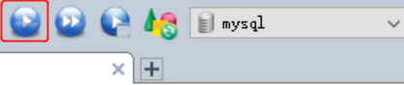

刷新后可以看到下列内容

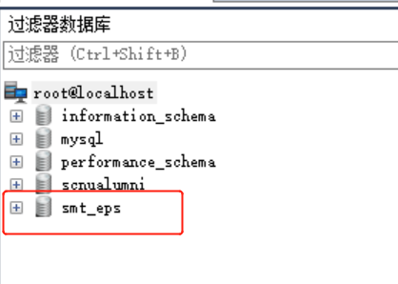

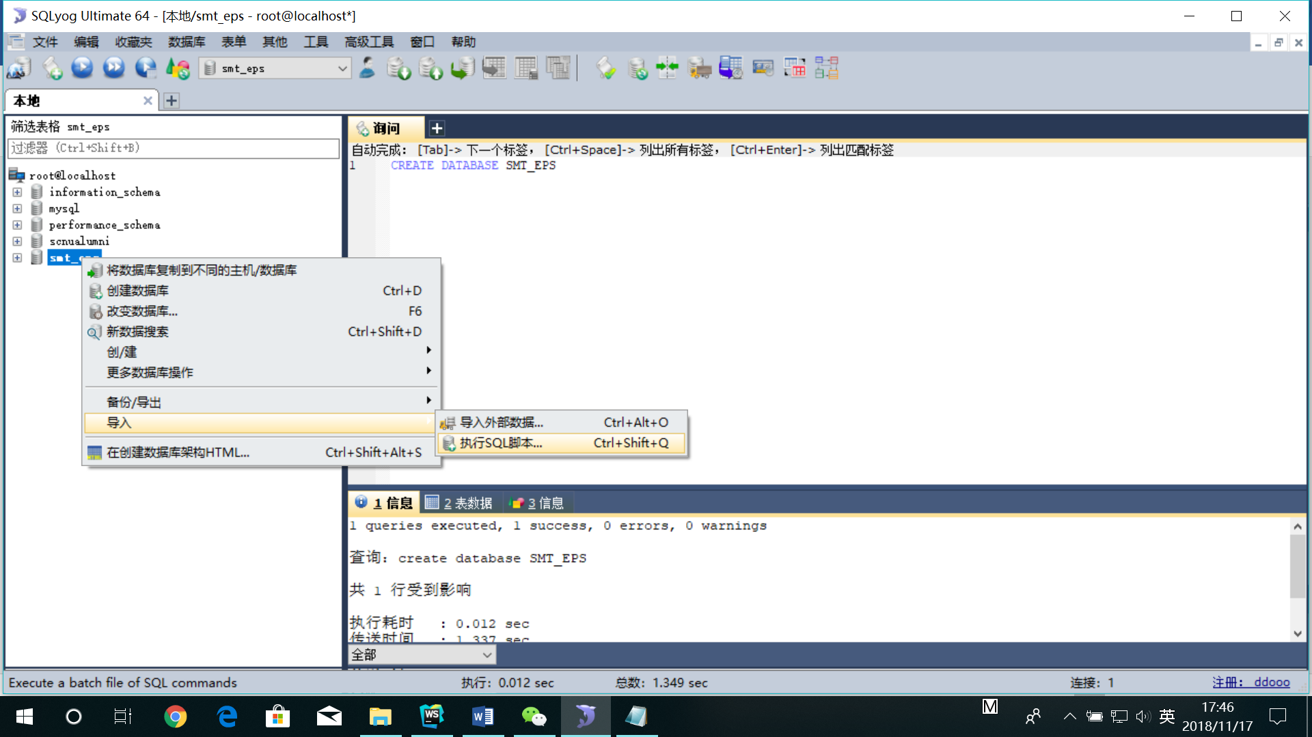

点击执行SQL脚本，选择smt_eps.sql所在路径（smt_eps.sql在数据库文件夹里面），点击执行

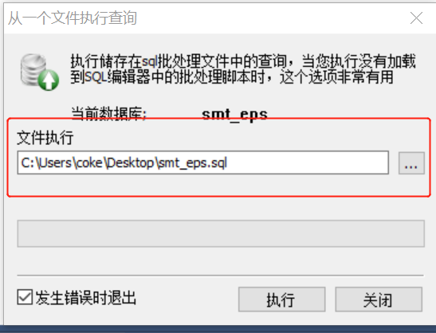

运行结果如下，完成数据库导入

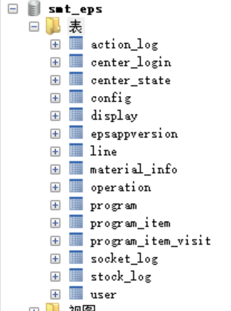

数据表导入之后，编写默认数据

line：在line表中按照下图形式填写线号id和对应的线号名（每个线号填写一条，id由0递增即可，line根据工厂站位表线号形式填写）

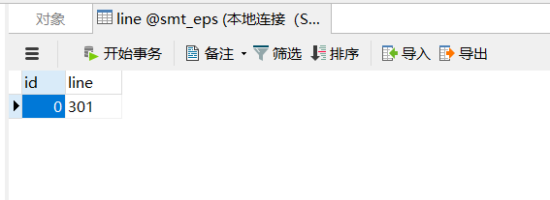

center_login：在center_login表中按照下图形式填写树莓派对应的线号id、mac地址、id、ip以及端口（每个线号填写一条，端口port均为12345，id由0递增即可）

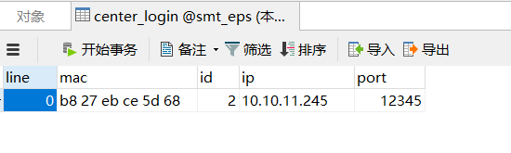

center_state：在center_state表中按照下图形式填写线号id、alarming、converyPaused（每个线号填写一条，alarming和converyPaused默认值为0）

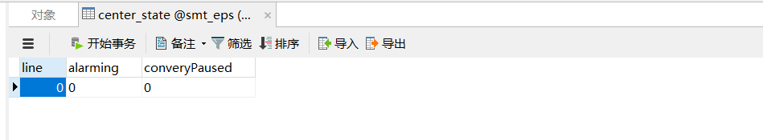

config：在config表中按照下图形式给每个线号添加下图四条语句（每个线号填写四条，id由0 递增即可，value默认为0，line为线号id，enabled默认为1）

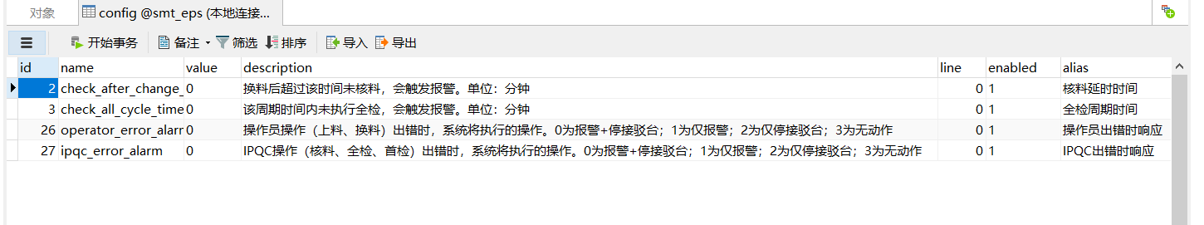

display：在display表中按照下图形式填写线号id、work_order、board_type（每个线号填写一条，work_order和board_type默认为null，无需填写）

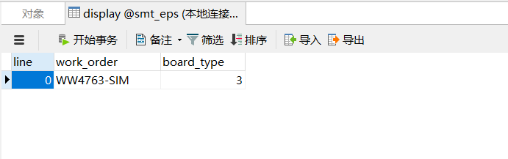

## 其他环境搭建与软件资源下载安装教程

### CentOS 操作系统搭建

参考链接：<https://blog.csdn.net/dingxiang1987824/article/details/78162524>

（或者自行寻找更加完美的教程）

### JAVA环境安装

下载链接：（建议使用另外的计算机通过sftp连接并推送文件，此处不赘述）

<https://www.oracle.com/technetwork/java/javase/downloads/jdk8-downloads-2133151.html>

勾选下图“接受条款”并选择合适的安装包下载（本文系统可以选择Linux x64版本的rpm包）

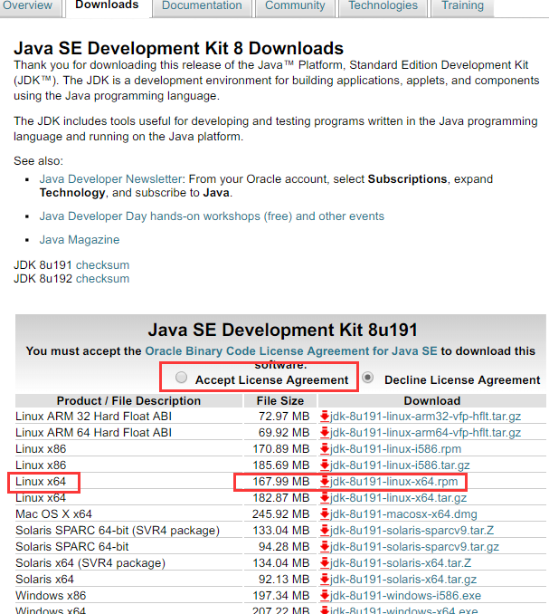



输入sudo rpm -ivh jdk-[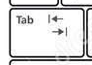]

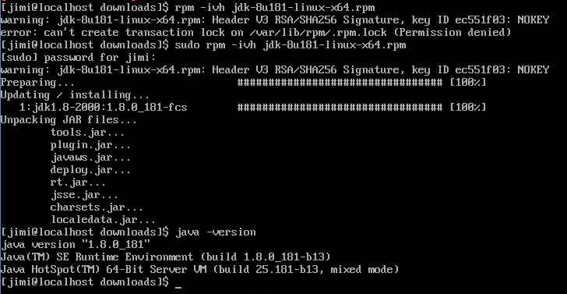

输入java -version验证安装是否成功。

*配置环境变量：

输入sudo vi /etc/profile 在末尾添加如下内容（根据实际安装版本以及路径自行修改）：

export JAVA_HOME=/usr/java/jdk1.8.0_181-amd64

export JRE_HOME=/usr/java/jdk1.8.0_181-amd64/jre

export CLASSPATH=.:$JAVA_HOME/lib:$JRE_HOME/lib

export PATH=$JAVA_HOME/bin:$PATH

### Tomcat8 安装

参考链接：<https://blog.csdn.net/nplbnb12/article/details/80017740>

（或者自行寻找更加完美的教程）

### Mysql 数据库安装

参考链接：<https://www.jianshu.com/p/f4a98a905011>

（或者自行寻找更加完美的教程）

### WinSCP 软件下载安装

**注：WinSCP软件在ftp://10.10.11.90的部署项目资源文件夹中**。

在浏览器搜索栏输入 <ftp://10.10.11.90> ,回车



输入账号，密码 (账号，密码都为jimiftppublic)，点击登录



点击 部署项目相关资源

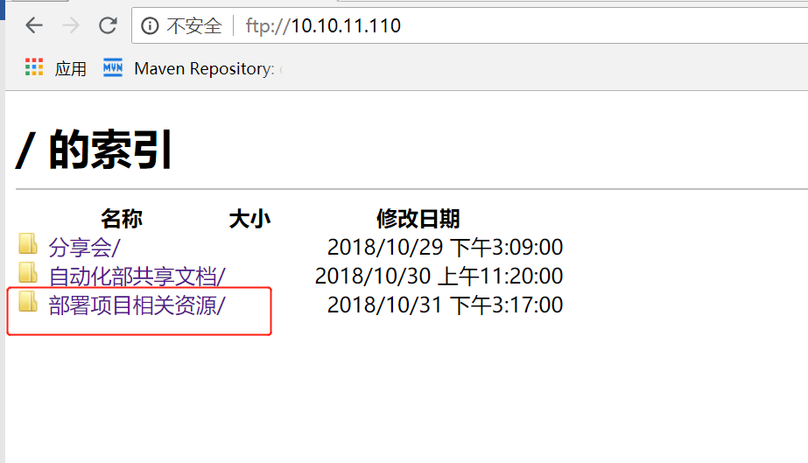

点击 WinSCP-5.13.4-Setup.exe,下载安装包

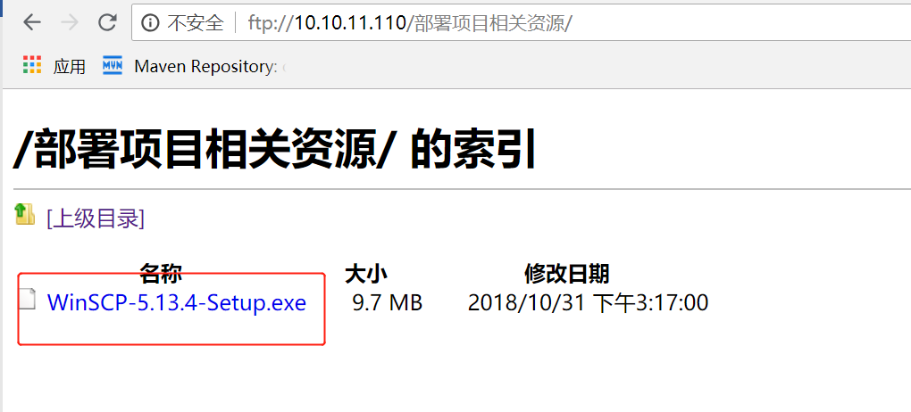

下载完成后，找到下载的目录，双击图标

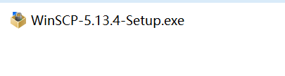

点击接受

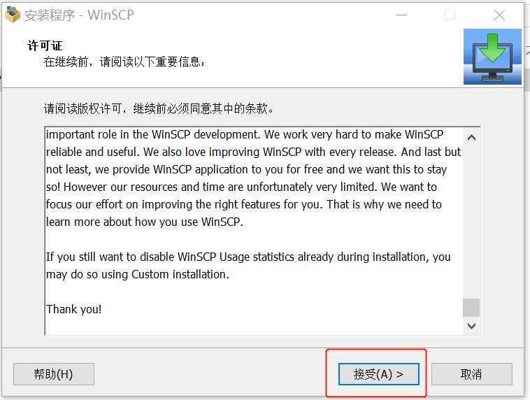

点击下一步

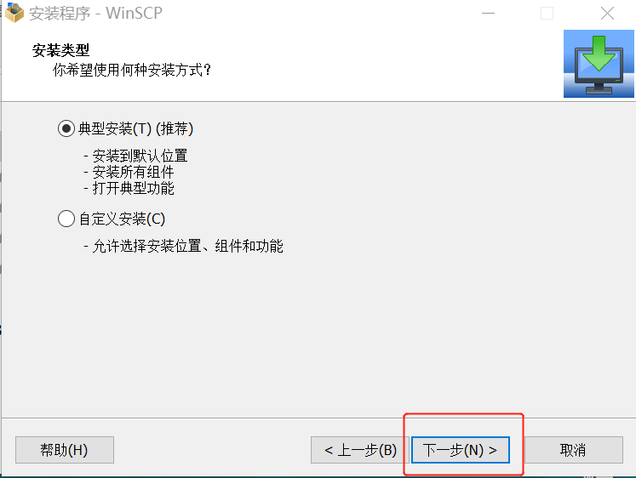

点击下一步

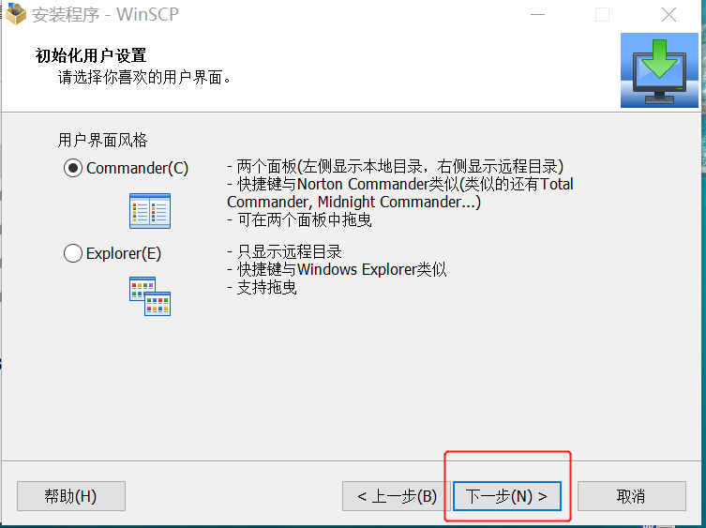

点击安装

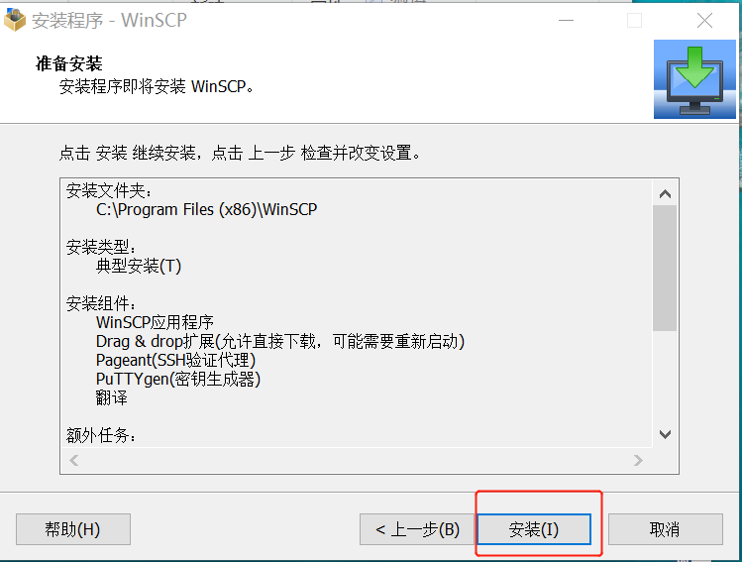

完成

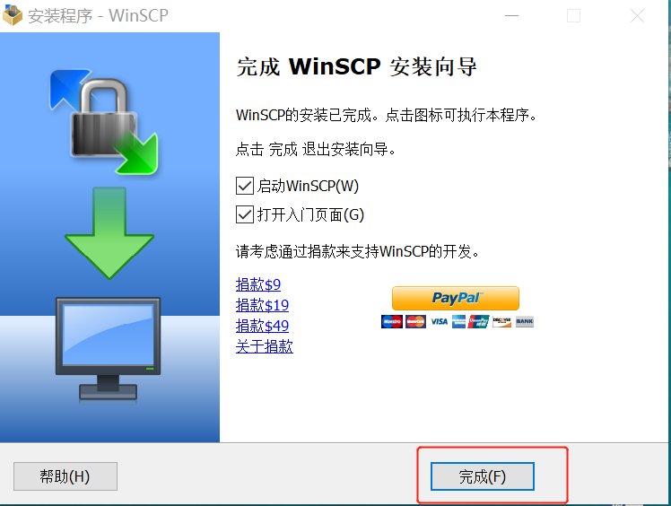

### SQLyog 软件下载安装

**注：SQLyog软件在ftp://10.10.11.90的部署项目资源文件夹中**。

在浏览器搜索栏输入 <ftp://10.10.11.90> ,回车



输入账号，密码 (账号，密码都为jimiftppublic)，点击登录



点击 部署项目相关资源



点击 sqlyog_2982.rar下载压缩包

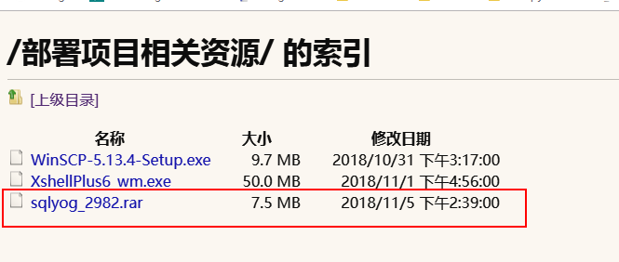

下载完成后，解压压缩包，进入以下路径，双击图标

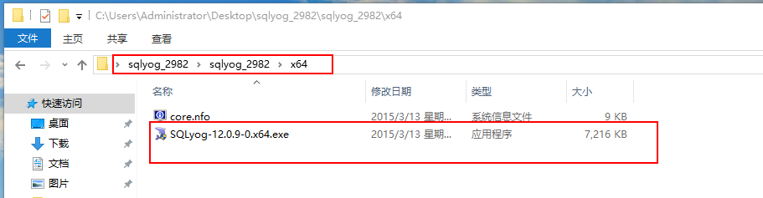

一路回车，即可安装成功，安装过程中有问题自行百度，实在不行再请教别人。

### XShell 软件下载安装

**注：XShell软件在ftp://10.10.11.90的部署项目资源文件夹中**。

在浏览器搜索栏输入 <ftp://10.10.11.90> ,回车



输入账号，密码 (账号，密码都为jimiftppublic)，点击登录



点击 部署项目相关资源



点击 XshellPlus6_wm.exe下载安装包

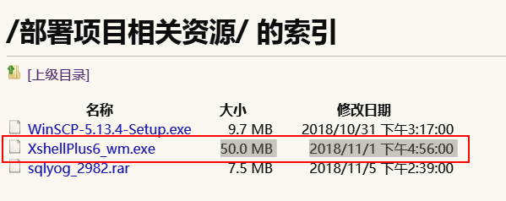

下载完成后，进入对应的路径，双击图标

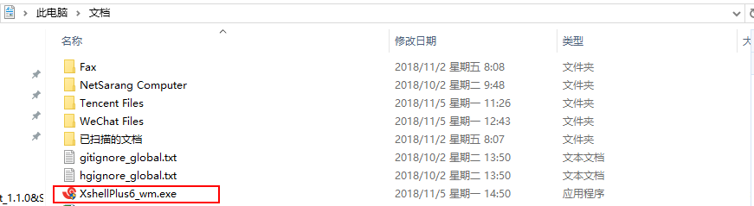

一路回车，即可安装成功，安装过程中有问题自行百度，实在不行再请教别人。